2. Lühiülevaade Euroopa Liidu ajaloost ja toimimisest
Osale viktoriinis: https://learning-corner.learning.europa.eu/learning-materials/councils-eu-quiz_et Vali sealt „Alusta viktoriini“, seejärel vali keel, vanus, päritolu ja tegevusala.
Kirjuta õpimappi:
- milline oli su tulemus (%);
- mida uut said teada EL-i kohta (loe läbi iga õige vastuse juures olev selgitus).

3. Euroopa Liidu ühtne turg ja digiturgude määrus
a) Ava Euroopa Parlamendi viktoriin ühisturu kohta: https://www.europarl.europa.eu/topics/et/article/20221129STO58404/viktoriin-kui-hasti-tunned-eli-uhtset-turgu
Kirjuta õpimappi:
- mitu punkti said (7-st);
- mida uut said teada ühisturu kohta.
b) vaata videot digiturgude määruse kohta: https://learning-corner.learning.europa.eu/learning-materials/digital-markets-act_et
Kirjuta õpimappi:
- mida kujutab endast digiturgude määrus, st mida tehnoloogiaettevõtted teha ei tohi;
- mis on digiturgude määruse peamine eesmärk.

4. Euroopa Liidu põhiväärtused
a) sooline võrdõiguslikkus
Vaata Euroopa Parlamendi videot: https://www.europarl.europa.eu/topics/et/article/20210225STO98706/ulevaade-soolise-vordoiguslikkuse-edendamisest-elis-video
Kirjuta õpimappi, mida on teinud EL soolise võrdõiguslikkuse saavutamise nimel:
- 1957. aastal:
- 1975. aastal:
- 1979. aastal:
- 1984. aastal:
- 2000. aastal:
- 2014. aastal:
- 2019. aastal:
- 2021. aastal:
Kirjuta õpimappi, mida isiklikult arvad ambitsioonist muuta 21. sajand naiste sajandiks!
b) demokraatia
Otsi internetist, mida teeb EL demokraatia edendamise nimel!
Kirjuta õpimappi 3 näidet:
- 2) 3)

5. Euroopa Liit ja Pärnu Ühisgümnaasium
Meie kool on edukalt osalenud mitmetes Euroopa Liidu Erasmus+ projektides. Uuri meediakajastusi järgmiste projektide kohta ning kirjuta õpimappi, millised olid nende projektide kõige olulisemad tulemused/väljundid kooli, kogukonna ja ühiskonna jaoks!

1)
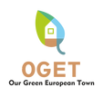
2)
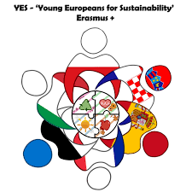
3)
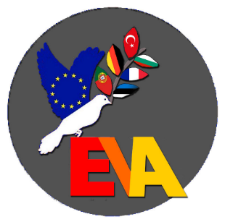
4)
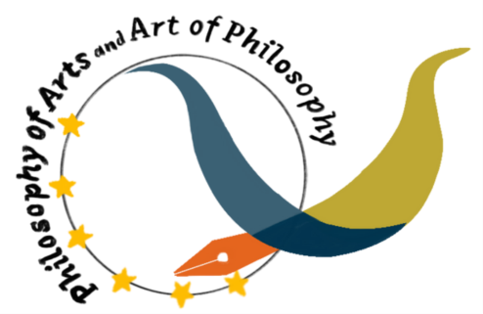

Allikad:

